首 创 环 境
南昌泉岭生活垃圾焚烧发电厂

招聘简章
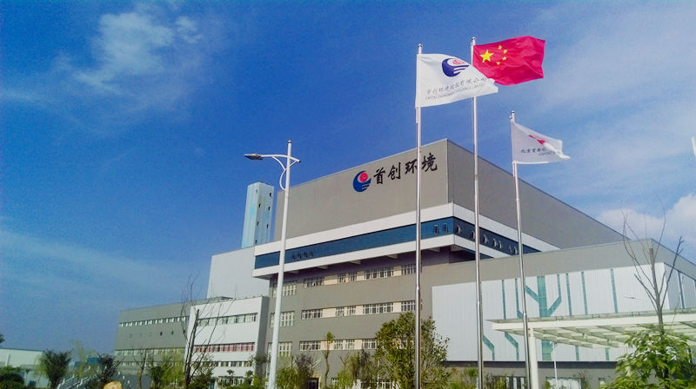

南昌首创环保能源有限公司
二〇二三年六月

南昌首创环保能源有限公司
--南昌泉岭生活垃圾焚烧发电厂
招 聘 简 章
一、企业简介
南昌泉岭生活垃圾焚烧发电厂项目于2011年3月由江西省发展和改革委员会批准建设，是南昌市政府以BOT特许经营协议方式引入的重大民生项目，由南昌市城市管理局主管，首创环境南昌首创环保能源有限公司负责建设和特许经营期内的运营，特许经营期为27年。2013年7月项目全面开工建设，2015年1月建设完成进入试运行（并网发电），2016年8月项目通过南昌市环保局环保验收，2016年9月项目通过整体验收并于2016年10月1日正式转入商业运行，成为江西省首个建成投产转商业运营的生活垃圾焚烧发电厂。项目动态总投资约6亿元人民币，日处理生活垃圾1200吨，年处理垃圾量46万吨，年上网发电量1.2亿度。
2020年4月，南昌市城市管理局与北京首创环境投资有限公司成功签署了南昌泉岭生活垃圾焚烧发电项目二期特许经营权协议。二期项目为江西省及南昌市重点项目，项目位于一期电厂东侧，占地面积150亩，总投资约9.2亿元人民币。建成后将新增生活垃圾处理规模1800吨/天（其中预留600吨/天焚烧线安装位置），新增60MW汽轮发电机组（其中预留20MW安装位置）。二期项目实施后，将使南昌泉岭生活垃圾焚烧处理厂日垃圾处理量总规模扩大到3000吨/日，可处理南昌市60%以上的生活垃圾，为南昌市推进生活垃圾全量焚烧及资源化提供有力保障，为南昌市生态文明建设贡献力量！
该项目由首创环境控股有限公司所属南昌首创环保能源有限公司负责投资、建设和运营。首创环境控股有限公司是北京首创集团(北京市国资委下属企业)旗下固废领域的产业投资平台，是在香港联交所主板上市的环保公司，是为地方政府提供一揽子环境改善方案的综合环境服务商。业务主要涉及生活垃圾、餐厨垃圾、建筑垃圾、电子废弃物、汽车拆解、危险废弃物等固废处理领域和土壤修复领域。
作为具有高度社会责任感的企业，我们将为员工提供完善的薪酬福利待遇和宽广的职业上升平台，热忱欢迎广大有志于投身环保事业的毕业生加入公司。
二、企业性质：国有企业
三、招聘岗位
序号 | 岗位名称 | 需求人数 | 专业要求 | 其他要求 | 备注
1 | 巡检 | 2 | 电力相关专业 | 不限
2 | 水处理值班员 | 2 | 电厂化学相关专业 | 不限
电力相关专业：热能动力设备与应用、火电厂集控运行、新能源应用技术、电气自动化技术、电力系统自动化技术、电厂化学、机电一体化、电力系统继电保护与自动化、电厂设备运行与维护、发电厂及电力系统专业等。
三、招聘基本要求
1、具有正确的人生观和价值观，具有团队协作精神和积极向上的潜质。
2、愿意加入环保能源行业，致力于从事生产运行、技术设备工作。
3、有较强的学习能力和执行力。
4、身体健康、性格坚韧、吃苦耐劳、能适应倒班。
四、薪酬福利
工作地点: 江西南昌
实习期薪酬：实习工资+夜班津贴
转正后薪酬： 基本工资+绩效工资+年终奖励
福利待遇: 五险一金（实习除外）、高温补贴、通勤班车、年度体检（实习除外）、工会福利（实习除外）、商业保险、带薪年休假（实习除外）等
生活保障: 包吃包住，覆盖无线网络，提供24小时热水和冷暖空调、花园环境
职业发展: 国企平台、就近分配、稳定发展、专业培训
五、联系方式
厂区地址：南昌市进贤县泉岭乡南昌泉岭生活垃圾焚烧发电厂(近320国道，梁家渡大桥旁)
联系人：李女士
简历投递：lilz@cehl.hk

